Boa tarde Ivo,

A Metaal aprovou o projeto em anexo, segue então a sua fila de desenvolvimento que temos em andamento e planejadas.

PROFISSIONAL | EMPRESA | ATIVIDADES ATUAIS | STATUS | prazo
IVO BARBOSA | Albras | Projeto ref. OS00965: Integração PC-Factory. | Homologação do cliente | 31/07/2016
 | Metaal | OS01005 – Divisão arquivo EDI Catterpilar. | Desenvolvimento | 15/10/2016
 | IURD | OS00870 - Associar a AEN do Logix com cadastro de Locais do SGIURD | Desenvolvimento | 28/10/2016
 | Tocantins | Estorno Processo recebimento de Aparas | Homologação do cliente | 10/11/2016
 | STR | Desenvolvimento de WS para aplicativo | Fila | o mais breve

Empresa :METAAL

A/C :Marcos Roberto Silveira

Data :05/10/2016

Número : 01DV0801005 (OS01005)

Versão : 01

1. OBJETO
A presente proposta tem por objetivo, a contratação de empresa especializada em assessoria orientada aos negócios e prestação de serviços na área de informática, com vocação para suprir as necessidades de fornecimento de soluções de TI.

DEFINIÇÃO DO DESENVOLVIMENTO
OS01005 – Divisão arquivo EDI Catterpilar.

- Descrição da proposta

O objetivo desta proposta é o de efetuar a divisão do arquivo EDI recebido da Catterpilar em pedidos para que possa ser processado pelo programa do Logix de atualização do PEDIDO DE VENDAS.

Uma vez que o usuário mande processar, o programa irá procurar o diretório de leitura que estiver cadastrado no LOG1100 como “EDI” (conforme ilustra a figura 1 abaixo), todos os arquivos que estiverem lá desde que a primeira linha do arquivo comece com o prefixo “ITP” e irá gravar o resultado na sub_pasta “PROCESSAR”.

O programa irá gravar os arquivos desmembrados na sub_pasta “PROCESSAR”, o caminho dessa sub_pasta está registrado no programa VDP0502 que utiliza o select abaixo para obter essa informação:.

SELECT *
FROM vdp_parametro_edi WHERE empresa = '01'
where van=1
and parametro = 'camh_arq_entrada'

Para efetuar o desmembramento o programa irá gerar um arquivo para cada conjunto de registros que estiverem entre a linha com prefixo “PM1” até o registro imediatamente anterior ao próximo “PM1” e manter em cada arquivo novo gerado, o registro de prefixo “ITP” e “FTP” do arquivo original.

Os arquivos a serem gerados terão o nome gerado da PEDIDO9999.TXT, onde a numeração começará do número 300 (parâmetro) até o ultimo arquivo gerado no processamento, esse numero deverá ser gravado pois deve partir dai em diante para gerar os novos arquivos quando do próximo processamento.

Ao fim do processamento todos os arquivos que estiverem no diretório de leitura serão apagados.

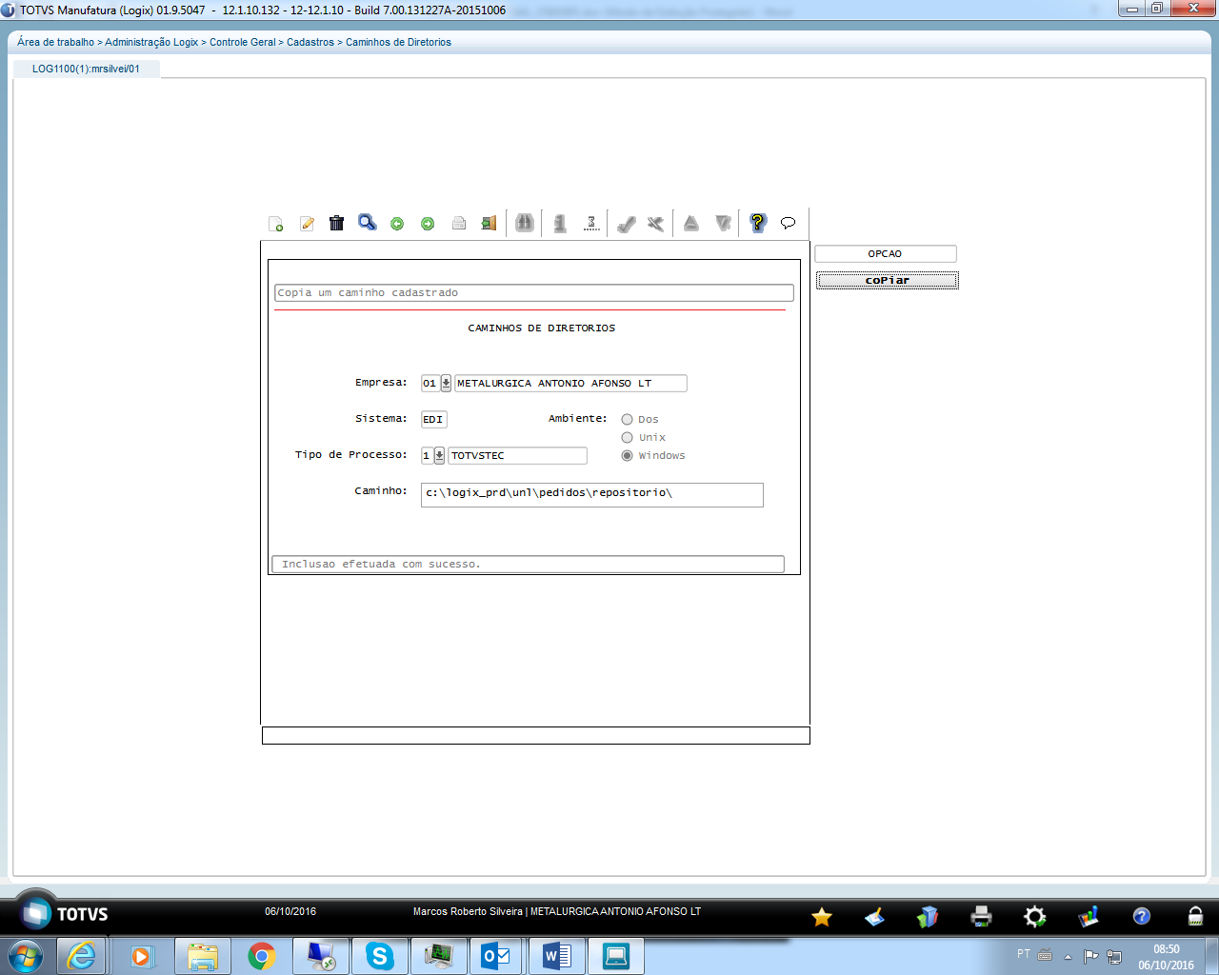
Figura 1 – Log1100 onde deve ser cadastrado o diretório de origem dos arquivos a serem desmembrados.

- Linguagem de desenvolvimento

O programa será desenvolvido no padrão 4gl versão 10.02.

